Консультация для родителей по занятию с детьми
1. Определить есть ли у ребёнка плоскостопие
Для этого делаем следы обоих ног: а) с помощью плантографа, б) с помощью крема оставляем след на бумаге, в) с помощью мела, воды оставляем след на полу.
Нормальной считается стопа площадь опоры которой составляет 35-50% общей площади стопы. Уплощённой называют стопу с площадью опоры 51-60%.К плоским относятся стопы с площадью опоры более60%.
Делаем вывод. Просим ребёнка раскрасить ту стопу на иллюстрации 2, которая ему подошла больше всего.
2. Знакомим с информацией на картинке “Плоскостопие”.
3. Затем показываем ребёнку упражнения на картинке “Что делать если у вас плоскостопие”. Выполняем упражнения вместе.
Рассказываем о профилактике плоскостопия, помимо упражнений, это ходьба по разным поверхностям (ил. 1) . На свободном месте иллюстрации 1, задание: придумай ещё по каким поверхностям можно ходить на природе и в спортзале. Предлагаем раскрасить картинку с поверхностями, по которым можно ходить.
4. Приложение по массажу стоп родителей
5. В конце задаём вопросы:
1. Почему возникает плоскостопие?
2. Какая стопа называется плоской?
3. Что нужно делать для профилактики плоскостопия?
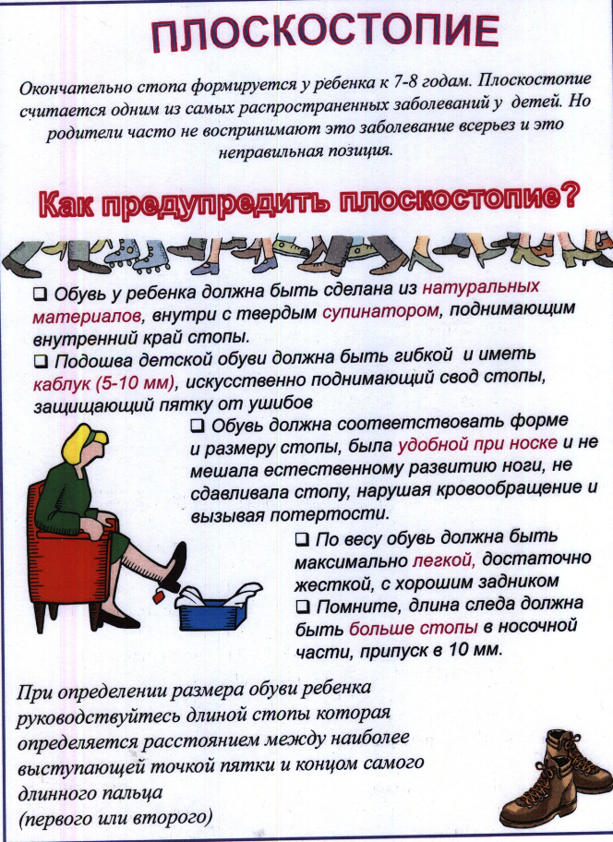
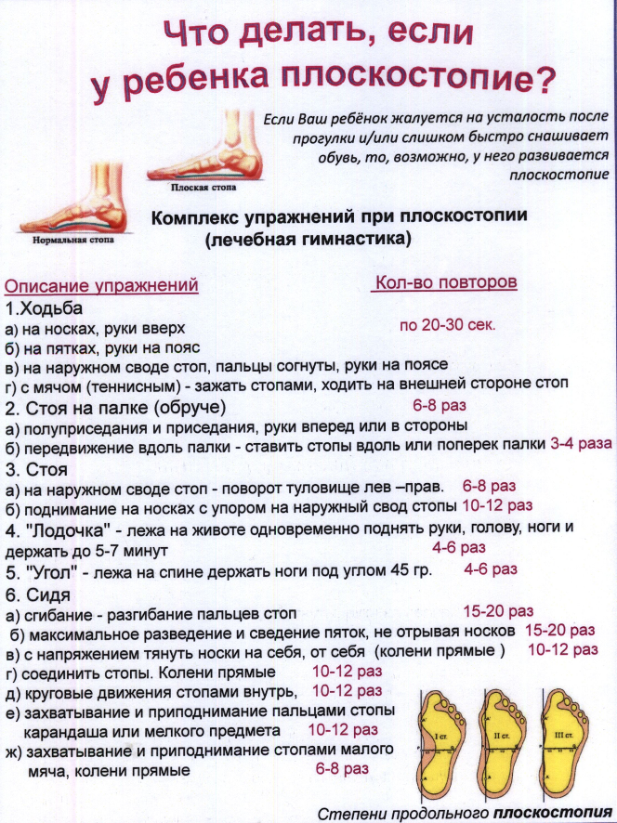
Приложение 1
Рекомендации для родителей по массажу при плосковальгусных стопах.

- Растираем стопу бугром большого пальца, двумя большими пальцами, ладонью, кулаком.
- Разминаем пальчики стопы.
- Формируем свод стопы: режущие движения ребром ладони по наружному, внутреннему своду стопы и по середине.
- Кулаком растираем и проминаем всю поверхность стопы, включая наружний и внутренний свод стопы.
- Большими пальцами обоих рук делаем короткие надавливания наружнего и внутреннего свода стопы.
- Захватываем стопу и скручиваем ее как бы выжимая белье: в одну сторону и в другую.
- Похлопывания кончиками пальцев, ладонью, кулаком: попеременное и одновременное.
- Поглаживание стопы.
На каждую стопу тратится не менее 5-ти минут каждый месяц в течение 10-ти дней перед сном.

На природе В спортзале
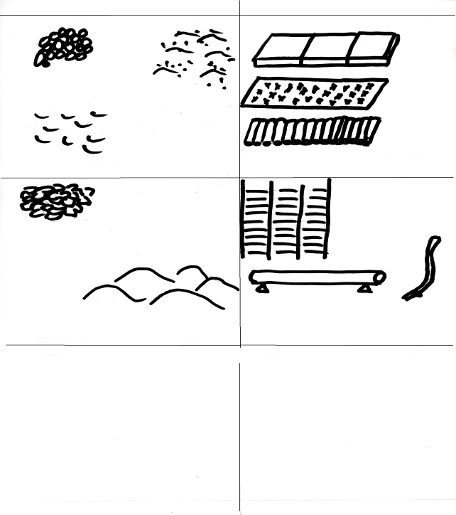Иллюстрация 1: Разные поверхности в ходьбе для профилактики плоскостопияа
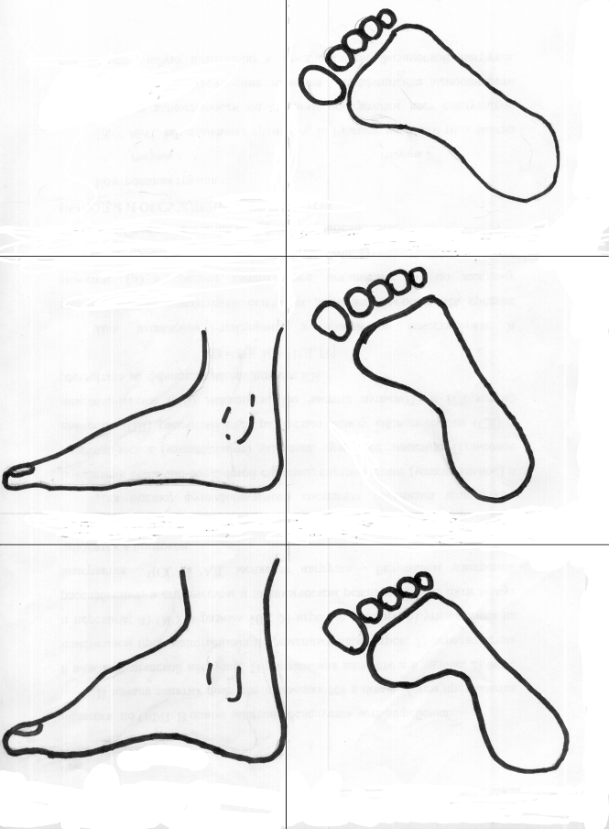Иллюстрация 2: Вид стопы сбоку. Следы.

